Gospodarstwo domowe
Mąka – rodzaje i zastosowanie.

Mąka – produkt powstały w wyniku silnego rozdrobnienia ziarna zbóż lub np. orzechów (kokosów, migdałów), cechujący się drobną granulacją i sypką konsystencją.
W zależności od rodzaju zboża, z którego ją otrzymano, może być zastosowana do różnych celów – spożywczych, paszowych lub przemysłowych. Powszechnie jest używana do produkcji pieczywa, wyrobów cukierniczych i makaronów.
Produkcja mąki polega na przemiale ziarna, tzn. na mechanicznym rozdrobnieniu oczyszczonego ziarna za pomocą specjalistycznych urządzeń,
Produkcja mąki odbywa się obecnie głównie na skalę przemysłową – w młynie zbożowym. Praktyka mielenia zboża na mąkę jest jednak znana od czasów prehistorycznych, początkowo poprzez rozcieranie na płaskich kamieniach, które ustąpiły miejsca żarnom młynów wodnych i wiatrowych. Młynarstwo przemysłowe rozwinęło się natomiast dopiero na początku XX wieku.

Rodzaje i typy mąki
Wśród oferowanych rodzajów mąki, każda z nich ma inny smak i właściwości. Warto też wiedzieć, która z nich nadaje się do przyrządzania konkretnych potraw.
Mąka pszenna
To chyba najpopularniejsza wśród mąk, uzyskiwana z pszenicy. Z ziarna oczyszczonego, powstaje mąka o najmniejszej zawartości składników odżywczych, natomiast z ziarna z pełnego przemiału pełnowartościowa, bogata w witaminy i minerały.
- Mąka pszenna typ 450 – sprawdzi się do wypieku ciast biszkoptowych i tortów.
- Mąka wrocławska typ 500 – idealna do wypieku kruchych ciast, pierników, naleśników, omletów.
- Mąka poznańska typ 500 – może być stosowana do domowych makaronów, lanych klusek.
- Mąka krupczatka typ 500 – często używana do wypieku babek, wyrobu makaronów, ciasta do pierogów.
- Mąka typ 550 tzw. luksusowa – wybierana do wypieku ciast drożdżowych, ciast smażonych takich jak racuchy, pączki czy faworki.
- Mąki typ 750, 1400, 1850, 2000 – przeznaczone są głównie do wypieku pieczywa, typ 2000 to mąka razowa – do chleba razowego.
- Mąka typ 3000 – mąka z pełnego przemiału, z której zazwyczaj piecze się tradycyjne chleby na zakwasie, ale także można przyrządzić z nich ciasto, pizzę lub razowy makaron.

Mąka żytnia
Stosuje się ją głównie do wypieku różnych chlebów oraz do przyrządzania zakwasu na tradycyjny, polski żur. Mąkę żytnią miesza się często z pszenną, aby pieczywo było lżejsze.
Mąka kukurydziana
Otrzymuje się ją z przemiału ziaren kukurydzy. Nie zawiera glutenu. Bogata jest w błonnik i witaminy E, B, A. Zawiera też magnez, selen i potas. Znana z kuchni meksykańskiej, stosowana do wyrobu tortilli czy taco. Sprawdzi się także do wypieków ciast, ciasteczek i zagęszczania sosów.

Mąka ziemniaczana
Mąka ziemniaczana powstaje w wyniku wydzielenia z ziemniaków skrobi, dlatego to tzw. skrobia ziemniaczana. Nie zawiera glutenu. Wykorzystywana do przygotowywania kisielów, klusek, ciast, sosów.

Mąka gryczana
Otrzymuje się ją z gryki. Wartościowa odżywczo mąka bezglutenowa. Bogata w przeciwutleniacze i witaminy z grupy B.

Mąka jęczmienna
Jest cennym źródłem błonnika i witaminy PP. Często mieszana z innymi mąkami. Smakuje w postaci:
Jedna z najbardziej odżywczych i o niższej zawartości glutenu naleśników, ciastek, klusek i chleba.

Mąka z orkiszu
niż pszenna. Doskonała do chlebów, ciasta, naleśników itp.

03.04.2020
Temat: Potrawy mączne – pierogi.
Pierogi - potrawa mączna kuchni staropolskiej i polskiej. Jest to słone lub słodkie nadzienie zawinięte w kawałek najczęściej pszennego ciasta makaronowego, rzadziej drożdżowego.
termicznej wyróżnia Ze względu na proces obróbki się 3 rodzaje pierogów: gotowane (najbardziej powszechne), pieczone i smażone.
Pierogi mogą być różnej wielkości: od maleńkich uszek aż po olbrzymi pojedynczy pieróg, który kroi się w plastry przed podaniem. Pierogi z nadzieniem słonym podaje się na gorąco na obiad lub kolację. Pierogi nadziewane na słodko są podawane także na deser.

Zadanie:
Napisz w zeszycie jakie znasz rodzaje farszu do pierogów?
Jakie pierogi lubisz najbardziej?
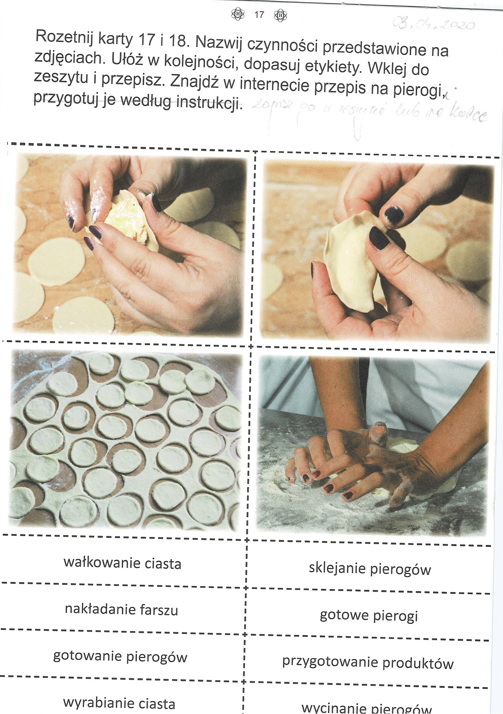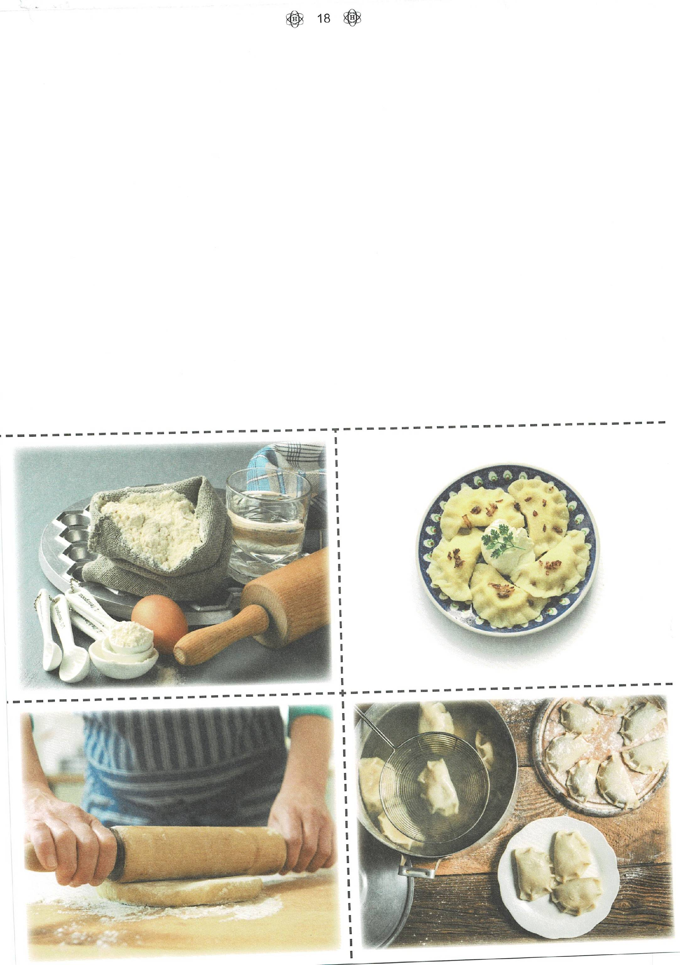
przepisz go do zeszytu

